Муниципальное Автономное Образовательное Учреждение «Средняя общеобразовательная Школа № 132» им. Н.М. Малахова

«Новогодняя сказка»

Выполнил:
Шкляр Елена Станиславовна
Педагог-библиотекарь
МАОУ «СОШ №132» им. Н.М. Малахова

Барнаул 2023
Актуальность
Сегодня читательская культура личности высоко оценивается сообществом. Понятие грамотности в последние десятилетия претерпело ряд изменений. В основе грамотности лежит функциональная грамотность и одно из главных мест в этой компетенции занимает читательская деятельность, от умений и навыков чтения зависит, насколько успешно человек сможет жить в информационном обществе и насколько успешно сможет применять знания. Современное общество переживает нравственный упадок. Если раньше литературные герои были эталоном, на них равнялись, им старались подражать, то сейчас происходит подмена ценностей, большинство людей не отличают истинное от ложного, не зная, как сделать выбор⁷. А ведь именно книга учит нас эмпатии и моральным нормам.
В нашей стране, как и во многих странах мира, наблюдается снижение уровня читательской культуры населения.
По данным результата PISA-2018 по читательской грамотности: Страна-лидер: Китай, 555 баллов, а РФ занимает лишь 31 место с 479 баллами². В нашей в стране существует серьёзная проблема с детским и подростковым чтением. Кризис чтения проявляется не столько в том, что многие дети перестали читать, сколько в том, что у них не развит интерес к этой сфере занятий.
Исходя из сложившейся ситуации, была принят Указ Президента РФ В.В. Путина от 21.07.2020г. № 474 «О национальных целях развития России до 2030 года»⁴, ФЗ от 30.12.2020 № 489 «О молодежной политике в РФ»⁵. Программы воспитания МАОУ «СОШ №132» им. Н.М. Малахова на 2021-2025 г.г.⁶
Цель:
Активация детского и подросткового чтения, стимулирование навыков креативного мышление.
Задачи:
1.Обеспечение читательской поддержкой учителей школы.
2.Формирование у читателей навыков независимого библиотечного пользования: работа с книгой и другими носителями информации, поиску, отбору и критической оценке информации.
3.Воспитания информационной, читательской культуры учащихся.
4.Планомерная работа по внедрению требований Федеральных государственных образовательных стандартов РФ.
Перечень используемого оборудования и материалов, программ:
Интерактивная панель, принтер, бумага, кресла-мешки, книги школьные, новогодние украшения (ткань, елочные игрушки и др.), булавки, молоток, флэшка, приложение для кодирования аудио «Chirp.qr», Microsoft Word.
Подготовка мероприятия:
1.Украшения БИЦ силами педагога-библиотекаря и учащихся 5Б кл.
В ходе подготовке к мероприятию применялась практика трудового воспитания отдельных учащихся. (По желанию)
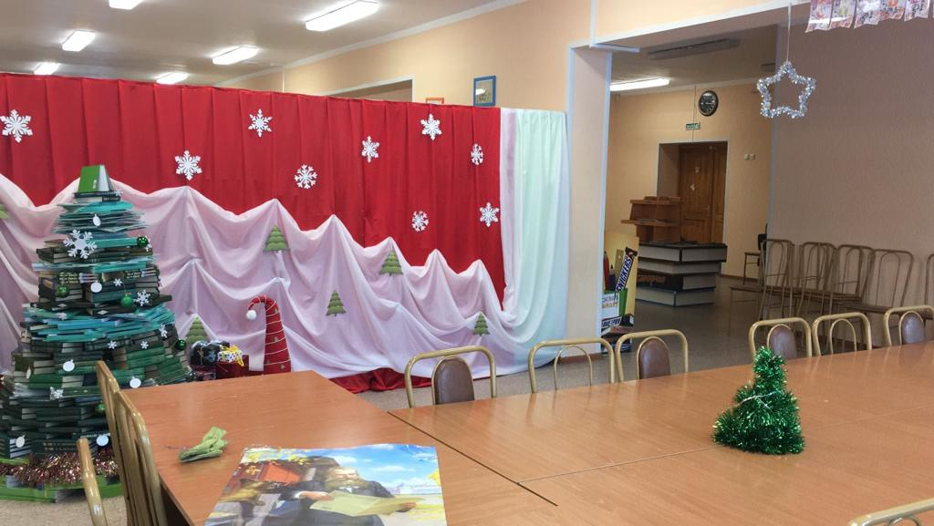
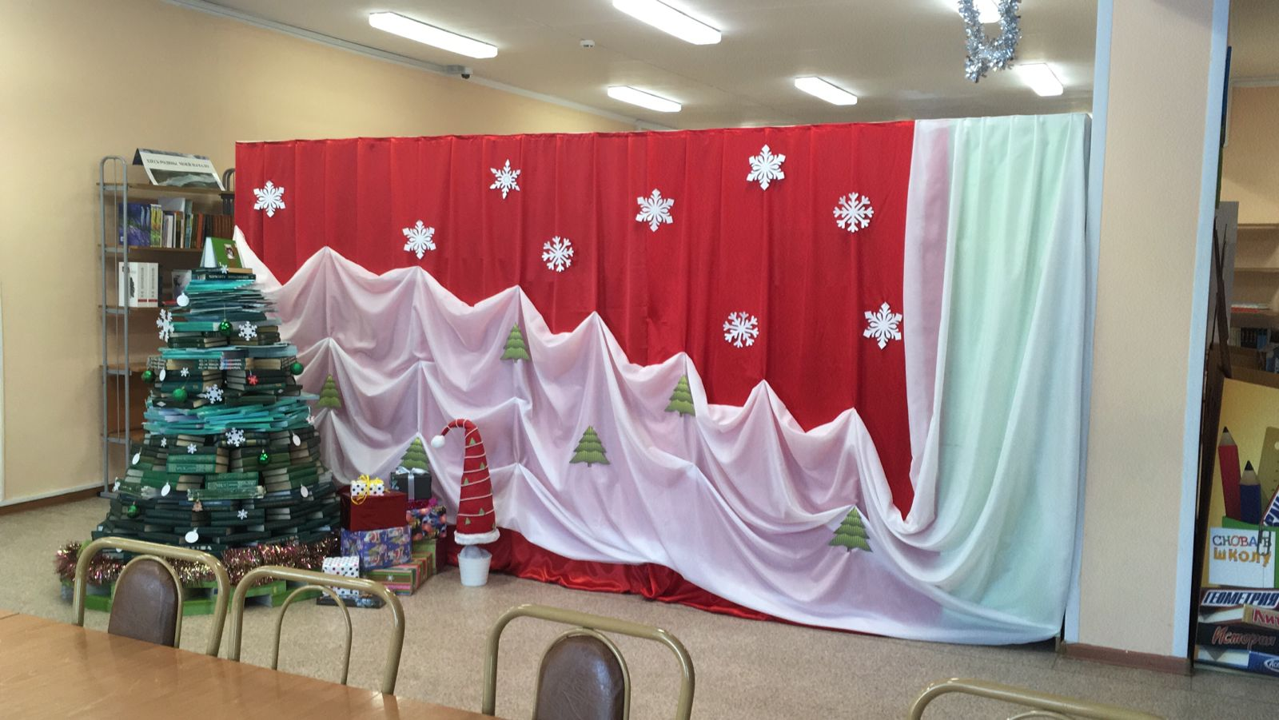

2. Запись голосового сообщения и кодирование аудио в мобильном приложение «Chirp.qr»
3.Подготовка листовок-реклам для учащихся и учителей. Рекламирование мероприятия.
(Объявление на совещание, распространение листовок, устное приглашение на мероприятия читателей в БИЦ )
4.Поиск и отбор сказок с читателями БИЦ длительностью не более 5 минут. Подробные беседы с отдельными детьми о поиске нужной книге или автора. Обучение учащихся информационному поиску в БИЦ.

Листовка-реклама для учащихся
НОВОГОДНИЕ ЧУДЕСА НАЧИНАЮТСЯ!
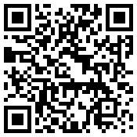 Дата
С 19.12.22-23.12.22
Время
С 10:00-12:00,14:00-17.00
Подробности в БИЦ

Описание мероприятия.
Мероприятие «Новогодняя сказка» проводилась в 2022 году с 19-23 декабря.
Мир вокруг погружается в повальную атмосферу зимних праздников. И для создания праздничного настроения учащимся 1-11кл. было предложено окунуться в волшебный мир сказок. Необходимо было подготовить выразительное чтение сказки или несколько сказок небольшого размера. Прийти в БИЦ записаться на мероприятие, а затем прийти в указанное время и дату. Принести любимую сказку на массовое чтение, зачитать ее вслух.
Заявки на массовое чтение сказок принимались индивидуально и массово (классами). Для более уютной, теплой дружеской атмосферы разрешалось принести плед, конфеты, печенье, другие сладости и питьё. А на интерактивной панели транслировался видеоряд «Камин» со звуком. Дети располагались в кабинете на мягких креслах-мешках.
Чтецы зачитывали свои сказки в порядке живой очереди. В малых группах (не более 10 человек) в конце мероприятия я с ребятами обсуждала прочитанные сказки, раскрывали скрытый смысл почитанного. А в массовых чтения (классами), пробовали сочинять собственные сказки или рассказы.

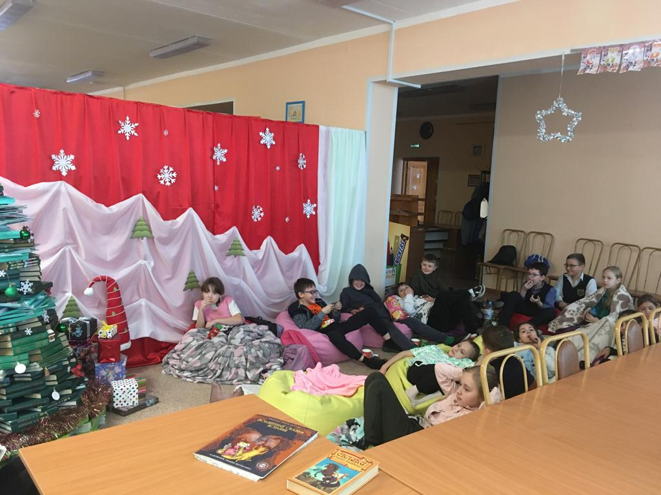
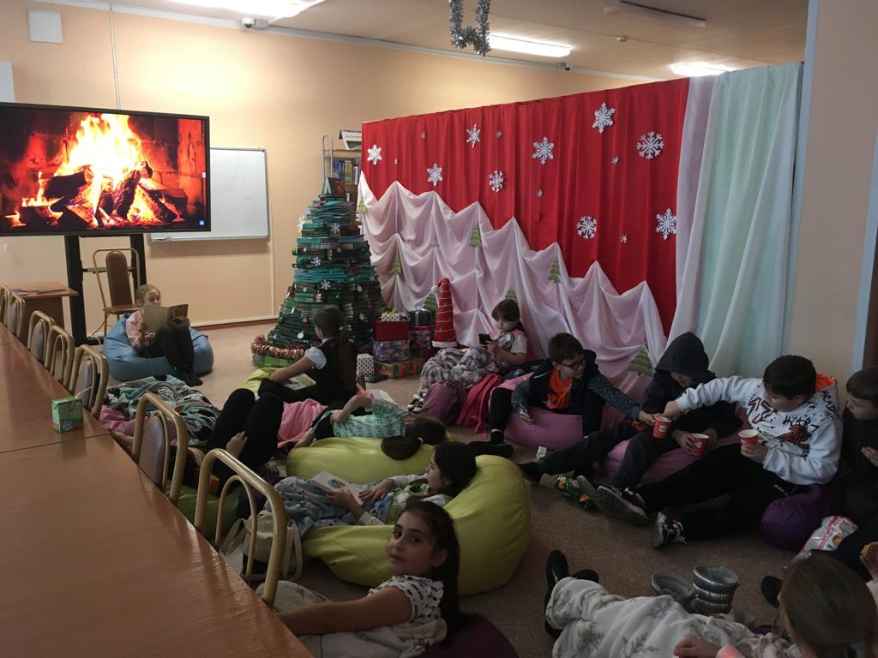
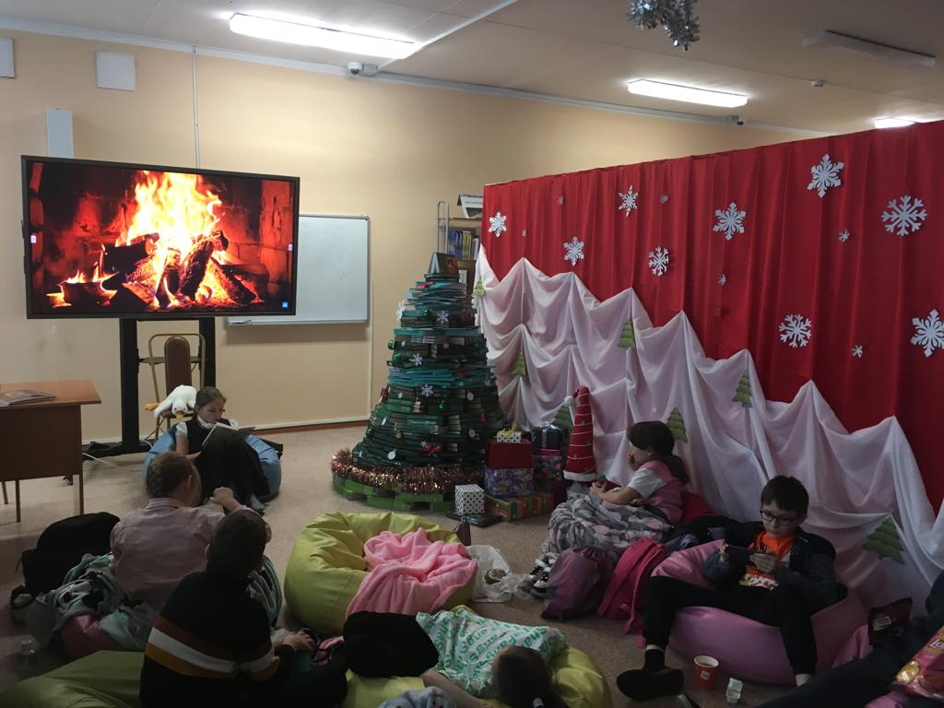
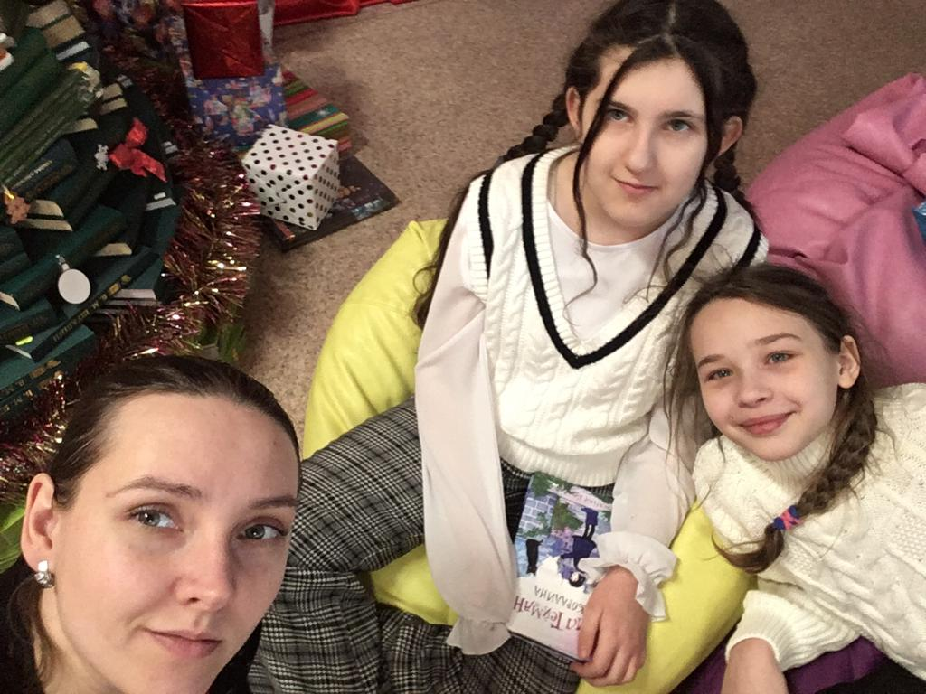
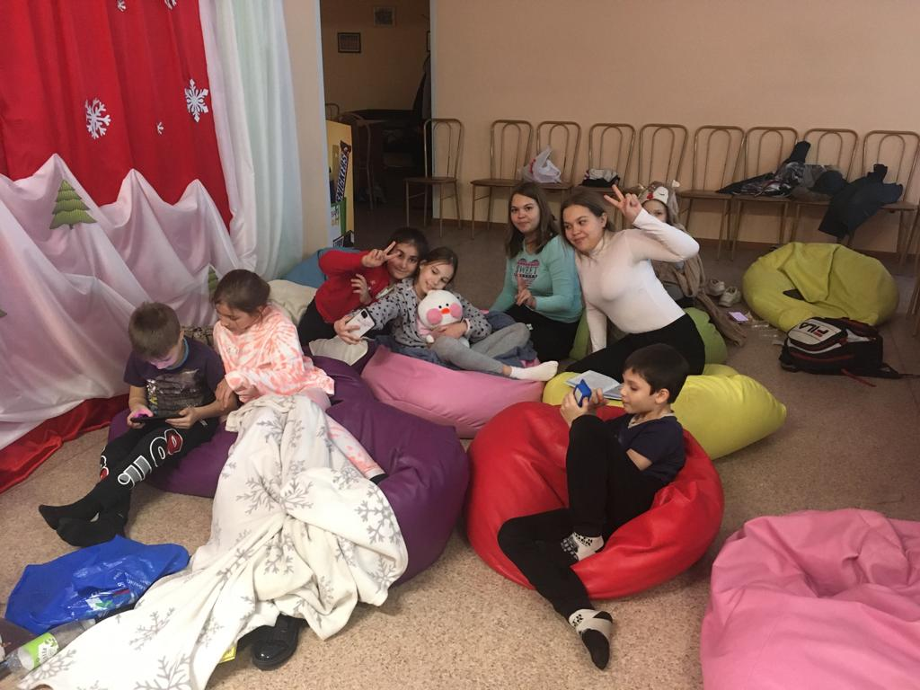
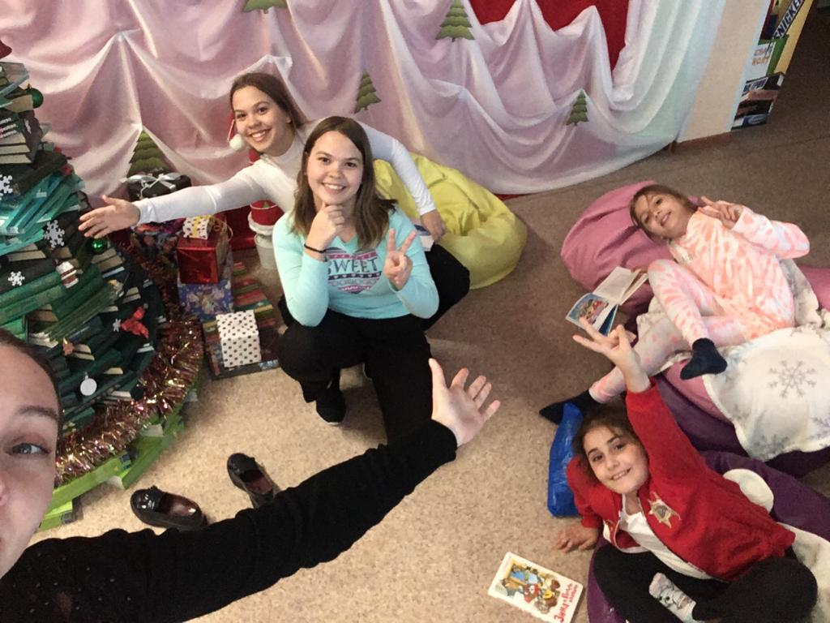

Список использованных источников:

- Оценка читательской грамотности в исследовании PISA (по материалам Г.А. Цукерман «Оценка читательской грамотности») [Интернет ресурс].- https://rcpohv.minobr63.ru/wp-content/uploads/2021/09/26PISA_type_nach.pdf
- Уровни читательской грамотности в исследовании PISA-2018 [Интернет ресурс].- https://sch25nvr.ru/docs/2021_12_17/9f476ca80646073c2031bed2c9710903.pdf
- Фото и видео из личного архива
- Указ Президента РФ В.В. Путина от 21.07.2020г. № 474 «О национальных целях развития России до 2030 года» [Интернет ресурс].- http://www.kremlin.ru/events/president/news/63728
- ФЗ от 30.12.2020 № 489 «О молодежной политике в РФ». [Интернет ресурс].-
https://bazanpa.ru/gd-rf-zakon-n489-fz-ot30122020-h5016869/
- Программы воспитания МАОУ «СОШ №132» им. Н.М. Малахова на 2021-2025 г.г.[Сайт].- https://shkola132barnaul-r22.gosweb.gosuslugi.ru/
- Проект "Роль чтения в жизни современной молодёжи" [Интернет ресурс].- https://multiurok.ru/files/proekt-rol-chteniia-v-zhizni-sovremennoi-molodiozh.html

